Rettungsdatenblätter Bahn
Hinweise für Fremdrettungskräfte
Hinweis: Es existieren einige Baureihen die sehr unterschiedliche Nummern haben aber sich das gleiche Rettungsdatenblatt teilen. Zur besseren Benutzbarkeit sind gleiche Fahrzeuge mit eng beieinanderliegenden Baureihennummern zusammengefasst (z.B. Baureihe 215, 216, 217, 218, 225, 226). Die Baureihe 753 besitzt in diesem Beispiel ebenfalls das gleiche Rettungsdatenblatt, allerdings wurde dafür ein eigener Eintrag angelegt um die Logik der ansteigenden Nummerierung zu erhalten (nach 753 würde sonst 232 folgen).

Ermittlung der Fahrzeugnummer

Triebfahrzeuge
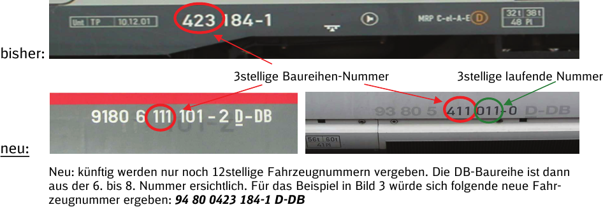Ermittlung der Fahrzeugnummer von Triebfahrzeugen

Reisezugwagen
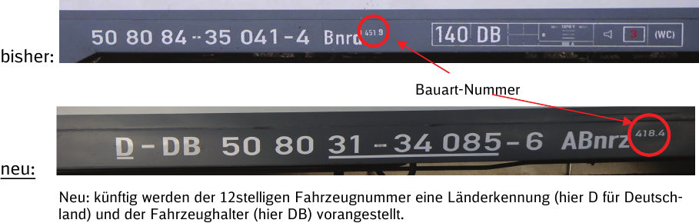Ermittlung der Fahrzeugnummer von Reisezugwagen

Fahrzeuge mit Elektromotor
Baureihe | Betreiber | Fahrzeugart | Hinweise
Baureihe 101 | DB | Lokomotive
Baureihe 102 | DB | Lokomotive | Skoda-Lok
Baureihe 110 | DB | Lokomotive | identisch mit Baureihe 113 / 115 / 139 / 140
Baureihe 111 | DB | Lokomotive
Baureihe 112 | DB | Lokomotive | identisch mit Baureihe 114 / 143
Baureihe 113 | DB | Lokomotive | identisch mit Baureihe 110 / 115 / 139 / 140
Baureihe 114 | DB | Lokomotive | identisch mit Baureihe 112 / 143
Baureihe 115 | DB | Lokomotive | identisch mit Baureihe 110 / 113 / 139 / 140
Baureihe 120 | DB | Lokomotive
Baureihe 139, 140 | DB | Lokomotive | identisch mit Baureihe 110 / 113 / 115
Baureihe 143 | DB | Lokomotive | identisch mit Baureihe 112 / 114
Baureihe 145, 146, 146.5 | DB | Lokomotive | identisch mit Baureihe 185
Baureihe 147 | DB | Lokomotive | identisch mit Baureihe 187
Baureihe 151 | DB | Lokomotive
Baureihe 152 | DB | Lokomotive
Baureihe 155 | DB | Lokomotive
Baureihe 180 | DB | Lokomotive
Baureihe 181 | DB | Lokomotive
Baureihe 182 | DB | Lokomotive
Baureihe 185 | DB | Lokomotive | identisch mit Baureihe 145 / 146
Baureihe 186 | DB | Lokomotive
Baureihe 187 | DB | Lokomotive | identisch mit Baureihe 147
Baureihe 189 | DB | Lokomotive
Baureihe 193 | Transpetrol | Lokomotive | Transpetrol GmbH (X4E - Vectron)
Baureihe 420, 421 | DB | Triebzug | S-Bahn-Triebzug
Baureihe 422 | DB | Triebzug | S-Bahn-Triebzug, identisch mit Baureihe 432
Baureihe 423 | DB | Triebzug | S-Bahn-Triebzug, identisch mit Baureihe 433
Baureihe 424, 425 | DB | Triebzug | identisch mit Baureihe 434 / 435
Baureihe 426 | DB | Triebzug
Baureihe 427 | HLB | Triebzug | Fahrzeug 427-041 bis 427-043, Hessische Landesbahn
Baureihe 427 | VIAS | Triebzug | Fahrzeug 427-149 bis 427-153, VIAS GmbH
Baureihe 428 | VIAS | Triebzug | Fahrzeug 428-135 bis 428-148, VIAS GmbH
Baureihe 429 | HLB | Triebzug | Fahrzeug 429-041 bis 429-046, Hessische Landesbahn
Baureihe 429 | DB | Triebzug
Baureihe 429.1 | DB | Triebzug | identisch mit Baureihe 1428
Baureihe 430, 431 | DB | Triebzug | S-Bahn-Triebzug
Baureihe 432 | DB | Triebzug | S-Bahn-Triebzug, identisch mit Baureihe 422
Baureihe 433 | DB | Triebzug | S-Bahn-Triebzug, identisch mit Baureihe 423
Baureihe 434, 435 | DB | Triebzug | identisch mit Baureihe 424 / 425
Baureihe 440, 441 | DB | Triebzug
Baureihe 442 | DB | Triebzug
Baureihe 445, 446 | DB | Elektrischer Triebwagen | Dosto 2010, DB Regio AG
Baureihe 450 | VBK | Triebzug | Fahrzeug-Nr. 450-801 bis 450-836, Verkehrsbetriebe Karlsruhe
Baureihe 450 | VBK | Triebzug | Fahrzeug-Nr. 450-837 bis 450-922, Verkehrsbetriebe Karlsruhe
Baureihe 463 | DB | Triebzug | Mireo
Baureihe ETR 470 | Cisalpino | Triebzug | Schweiz
Baureihe 472, 473 | DB | Triebzug | S-Bahn-Triebzug Hamburg
Baureihe 474 | DB | Triebzug | S-Bahn-Triebzug Hamburg
Baureihe 480 | DB | Triebzug | S-Bahn-Triebzug Berlin
Baureihe 481 | DB | Triebzug | S-Bahn-Triebzug Berlin
Baureihe 483, 484 | DB | Triebzug | S-Bahn-Triebzug Berlin
Baureihe 485 | DB | Triebzug | S-Bahn-Triebzug Berlin
Baureihe 488 | DB | Triebzug | S-Bahn-Triebzug Berlin
Baureihe 1427 | BOB | Triebzug | Bayerische Oberlandbahn
Baureihe 1428 | DB | Triebzug | identisch mit Baureihe 429.1
Baureihe 1429, 1430 | nordbahn | Triebzug | nordbahn Eisenbahngesellschaft
Baureihe 1430 | BOB | Triebzug | Bayerische Oberlandbahn
Baureihe 1440 | HEB | Triebzug | Hessische Landesbahn GmbH
Baureihe 1462 | DB | Triebzug | Desiro HC
Baureihe 3442 | DB | Triebzug | Baden-Württemberg

weitere Eisenbahnunternehmen
Baureihe | Fahrzeugart | Hinweise
FIU CFL 2300 | Triebzug | Doppelstocktriebzug, Luxemburg
FIU CFL 4000 | Lokomotive | Luxemburg
TGV POS | Triebzug | Frankreich
TGV 2N2 Euroduplex Triebkopf | Triebzug | Frankreich
Baureihe E94 088 | Lokomotive | „Krokodil“

Fahrzeuge mit Verbrennungsmotor
Baureihe | Betreiber | Fahrzeugart | Hinweise
Baureihe 203 | DB | Lokomotive
Baureihe 204, 212 | DB | Lokomotive | identisch mit Baureihe 290 / 291 / 294 / 295 / 298
Baureihe 215, 216, 217, 218, 225, 226 | DB | Lokomotive | identisch mit Baureihe 753
Baureihe 232, 233, 234, 241 | DB | Lokomotive
Baureihe 245 | DB | Lokomotive
Baureihe 247 | DB | Lokomotive
Baureihe 260, 261 | DB | Lokomotive
Baureihe 265 | DB | Lokomotive
Baureihe 290, 291, 294, 295, 298 | DB | Lokomotive | identisch mit Baureihe 204 / 212
Baureihe 333, 335 | DB | Klein-Lokomotive | identisch mit Baureihe 399
Baureihe 345, 346, 347, 362, 363, 364, 365 | DB | Klein-Lokomotive
Baureihe 399 | DB | Klein-Lokomotive | identisch mit Baureihe 333 / 335
Baureihe 609 | BOB | Triebzug | Bayerische Oberlandbahn
Baureihe 610 | DB | Triebzug
Baureihe 611 | DB | Triebzug
Baureihe 612 | DB | Triebzug
Baureihe 614 | DB | Triebzug | identisch mit Baureihe 914
Baureihe 620, 621, 622 | DB | Triebzug
Baureihe 623 | DB | Triebzug | identisch mit Baureihe 648
Baureihe 624 | DB | Triebzug | identisch mit Baureihe 634
Baureihe 628, 629 | DB | Triebzug | identisch mit Baureihe 928
Baureihe 632 | DB | Triebzug | PESA LINK II (zweiteilig)
Baureihe 633 | DB | Triebzug | PESA LINK III (dreiteilig)
Baureihe 634 | DB | Triebzug | identisch mit Baureihe 624
Baureihe 640 | DB | Triebwagen
Baureihe 641 | DB | Triebwagen
Baureihe 642 | DB | Triebzug | Desiro Classic
Baureihe 642 Hybrid | DB | Triebzug | gilt nur für die Fahrzeuge mit Nr. 642-129 und 642-629
Baureihe 643 | DB | Triebzug | identisch mit Baureihe 943
Baureihe 644 | DB | Triebzug | identisch mit Baureihe 944
Baureihe 646 | DB | Triebzug | identisch mit Baureihe 946
Baureihe 648 | DB | Triebzug | identisch mit Baureihe 623
Baureihe 650 | DB | Triebwagen
Baureihe 0650 | DB | Lokomotive | Vossloh G6
Baureihe 654 | ALHB | Triebwagen | Brennstoffzellen-Batterie-Hybrid
Baureihe 672 | DB | Triebwagen
Baureihe 703.1 | DB | Arbeits-/ Sonderfzg | Instandhaltungsfahrzeug für Oberleitungsanlagen
Baureihe 708.3 | DB | Arbeits-/ Sonderfzg | Instandhaltungsfahrzeug für Oberleitungsanlagen
Baureihe 711.1 | DB | Arbeits-/ Sonderfzg | 9980 9136 001-1 bis …007-8, Instandhaltung Oberleitung
Baureihe 714 | DB | Arbeits-/ Sonderfzg | Rettungszuglok
Baureihe 714.1 | DB | Arbeits-/ Sonderfzg | neue Rettungszuglok
Baureihe 716 | DB | Arbeits-/ Sonderfzg | Schneeschleuder, selbstfahrend
Baureihe 719 | DB | Arbeits-/ Sonderfzg | 719 001-0, 720 001-7 und 719 501-9, DB Netz Schienenprüfzug 2
Baureihe 741.0 | DB | Arbeits-/ Sonderfzg | Gleisarbeitsfahrzeug SKL 26
Baureihe 744.0 | DB | Arbeits-/ Sonderfzg | Gleisarbeitsfahrzeug (Bamowag)
Baureihe 748.0 | DB | Neben-/ Spezialfahrzeug | 748.0, Unimog U423 2-Wege-Gleisarbeitsfahrzeug
Baureihe 753 | DB | Lokomotive | identisch mit Baureihe 215 / 216 / 217 / 218 / 225 / 226
Baureihe 753.1, 753.2, 753.3 | DB | Arbeits-/ Sonderfzg | (alt: BR 831 / 832 / 833) Schneeschleuder, nicht selbstfahrend
Baureihe 772 | DB | Triebwagen
Baureihe 914 | DB | Triebzug | identisch mit Baureihe 614
Baureihe 928 | DB | Triebzug | identisch mit Baureihe 628 / 629
Baureihe 943 | DB | Triebzug | identisch mit Baureihe 643
Baureihe 944 | DB | Triebzug | identisch mit Baureihe 644
Baureihe 946 | DB | Triebzug | identisch mit Baureihe 646
Baureihe 1094 x | DB | Lokomotive | nur 1094-001-7 und 1094-002-5 (HELMS-Lok, mit Hybridantrieb)
Gleisarbeitsfahrzeug GAF 100 | DB | Arbeits-/ Sonderfzg | Gleisarbeitsfahrzeug
Gleisarbeitsfahrzeug GAF 200 | DB | Arbeits-/ Sonderfzg | Gleisarbeitsfahrzeug
DB ROTRAC | DB | Nebenfahrzeug | DB Cargo Rangierfahrzeug, Zweiwegefahrzeug

weitere Eisenbahnunternehmen
Baureihe | Fahrzeugart | Hinweise
PKP SA 105 | Triebwagen | Polen

ICE-Züge
Baureihe | Hinweise
Baureihe 401, 402 | ICE 1/ICE 2
Baureihe 403, 406 | ICE 3
Baureihe 407 | ICE 3
Baureihe 411 | ICE T, identisch mit 415
Baureihe 412 | ICE 4, identisch mit 812
Baureihe 415 | ICE T, identisch mit 411
Baureihe 605 | ICE TD (Verbrennungsmotor)
Baureihe 801, 802, 803, 804, 805, 806, 807, 808 | ICE-Mittelwagen für ICE 1/ICE 2
Baureihe 812 | ICE 4, identisch mit 412

Reisezugwagen
Baureihe 132 (Autozug Speisewagen)
Baureihe 138 (Autozug Speisewagen)
Baureihe 171, 172 (Autozug Doppelstockschlafwagen)
Baureihe 173 (Autozug Schlafwagen)
Baureihe 236 (Autozug Sitzwagen)
Baureihe 248 (Autozug Liegewagen)
Baureihe 249 (Autozug Liegewagen)
Baureihe 874 (Autozug Halbgepäck-Liegewagen)
Doppelstockwagen mit Schwenkschiebetüren
Mittelwagen Tiefeinstieg, Dosto 2010, Regionalzüge der DB Regio AG
Mittelwagen Hocheinstieg, Dosto 2010, Intercity 2 der DB Fernverkehr AG sowie Regionalzüge der DB Regio AG
Steuerwagen, Dosto 2010, Intercity 2 der DB Fernverkehr AG
Baureihe 240.0 (Begleitwagen für Sonderverkehre)
Drehfalttürwagen
Schwenkschiebetürwagen

weitere Eisenbahnunternehmen
Baureihe 173 (Schlafwagen) (Tschechien)
Doppelstockwagen (Luxemburg)
Schlafwagen Gattung WLABmee (RIC) (Russland)
Schlafwagen BC (Kroatien)
Schlafwagen WL (Kroatien)
Liegesesselwagen Baureihe 152A (Polen)
Schlafwagen Baureihe 305Ad (Polen)
Speisewagen Baureihe 406A (Polen)
TGV 2N2 Euroduplex Mittelwagen (Frankreich)

Quellen und Copyright
Letzte Überprüfung auf Aktualität: 11/2020
Die Rettungskarten wurden von folgender Internetadresse bezogen: http://www.deutschebahn.com/de/einsatzmerkblaetter_notfallmanagement.html
Alle Inhalte dieser und aller untergeordneten Seite © Deutsche Bahn AG. Nutzung mit freundlicher Genehmigung.

Stichwörter
Einsatzmerkblatt Einsatzmerkblätter Eisenbahn-Merkblatt Eisenbahn-Merkblätter Rettungsdatenblatt Eisenbahnmerkblatt Eisenbahnmerkblätter
Tracedump:
newBaseSize: 16pt
newBaseSizeInPt: 16

